Zeit 2

*sechs Uhr fünf (Minuten) | 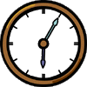 | *hat óra öt (perc)
viertel sieben | 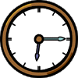 | negyed hét
*sechs Uhr vierzig | 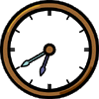 | *hat óra negyven
dreiviertel neun | 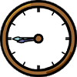 | háromnegyed kilenc
*neun Uhr zehn (Minuten) | 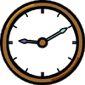 | *kilenc óra tíz (perc)
viertel zehn | 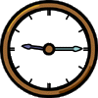 | negyed tíz
zwanzig (Minuten) vor zehn (Uhr) | 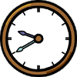 | húsz perc tíz (óra) előtt
*neun Uhr fünfzig (Minuten) | 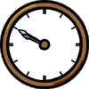 | *kilenc óra ötven (perc)
*zehn Uhr fünf (Minuten) | 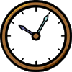 | *tíz óra öt (perc)
zehn (Minuten) nach zehn (Uhr) | 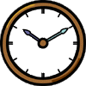 | tíz percel múlt tíz (óra)
fünf (Minuten) vor halb elf (Uhr) | 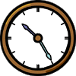 | öt perc fél tizenegy (óra) előtt
*zehn Uhr vierzig (Minuten) | 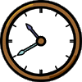 | *tíz óra negyven (perc)
*zehn Uhr fünfzig (Minuten) | 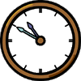 | *tíz óra ötven (perc)
fünf (Minuten) nach elf (Uhr) | 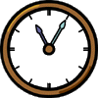 | öt percel múlt tizenegy (óra)
zehn (Minuten) nach elf (Uhr) | 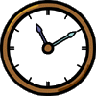 | tíz percel múlt tizenegy (óra)
*elf Uhr zwanzig (Minuten) | 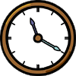 | tizenegy óra húsz (perc)
fünf (Minuten) vor halb zwölf (Uhr) | 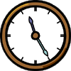 | öt perc fél tizenkettő (óra) előtt
halb zwölf (Uhr) | 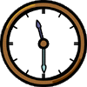 | fél tizenkettő (óra)
*elf Uhr vierzig (Minuten) | 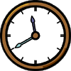 | *tizenegy óra negyven (perc)
zehn Minuten vor Mitternacht | 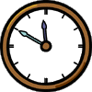 | tíz perc éjfél előtt
*elf Uhr fünfundfünfzig (Minuten) | 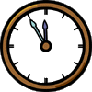 | *tizenegy óra ötvenöt (perc)
fünf Minuten nach Mitternacht | 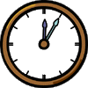 | öt perc éjfél után
zwölf Uhr fünfzehn (Minuten) | 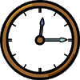 | tizenkét óra tizenöt (perc)
halb eins | 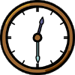 | fél egy
*zwölf Uhr fünfunddreissig (Minuten) | 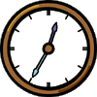 | *tizenkét óra harmincöt (perc)
dreiviertel eins | 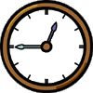 | háromnegyed egy
fünf Minuten vor ein (Uhr) | 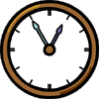 | öt perc múlva egy (óra)
Anm.: Der Druck des Dokumentes kann sich wegen der vielen Grafiken etwas verzögern

*alternativ wird auch die Übersetzung für digitale Zeitausdrücke verwendet.

